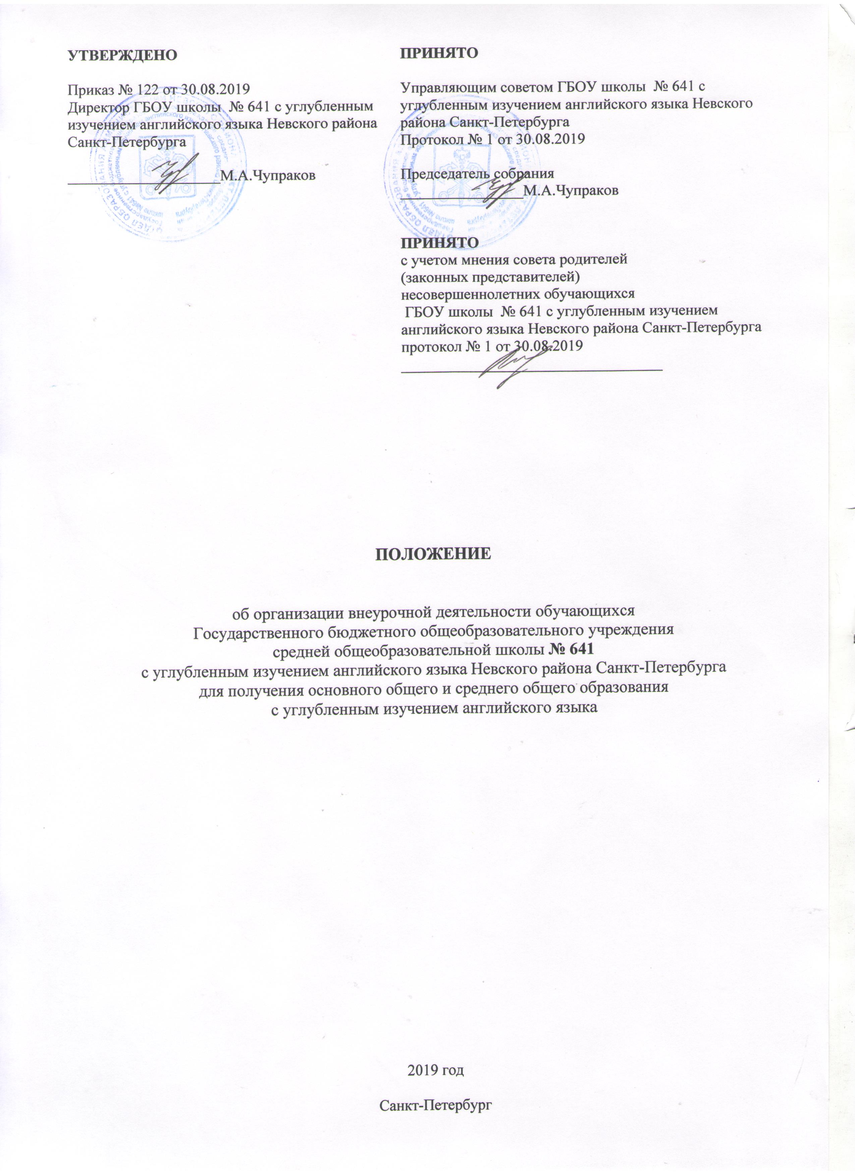
УТВЕРЖДЕНО | ПРИНЯТО
Приказ № 122 от 30.08.2019  Директор ГБОУ школы № 641 с углубленным изучением английского языка Невского района Санкт-Петербурга  ____________________М.А.Чупраков | Управляющим советом ГБОУ школы № 641 с углубленным изучением английского языка Невского района Санкт-Петербурга  Протокол № 1 от 30.08.2019  Председатель собрания  ________________М.А.Чупраков  ПРИНЯТО  с учетом мнения совета родителей  (законных представителей)  несовершеннолетних обучающихся  ГБОУ школы № 641 с углубленным изучением английского языка Невского района Санкт-Петербурга  протокол № 1 от 30.08.2019  __________________________________

ПОЛОЖЕНИЕ

об организации внеурочной деятельности обучающихся
Государственного бюджетного общеобразовательного учреждения
средней общеобразовательной школы № 641
с углубленным изучением английского языка Невского района Санкт-Петербурга
для получения основного общего и среднего общего образования
с углубленным изучением английского языка

2019 год
Санкт-Петербург

I. Общие положения
1.1. Настоящее «Положение об организации внеурочной деятельности обучающихся Государственного бюджетного общеобразовательного учреждения средней общеобразовательной школы № 641 с углубленным изучением английского языка Невского района Санкт-Петербурга (далее – Положение) является локальным актом Государственного бюджетного общеобразовательного учреждения средней общеобразовательной № 641 с углубленным изучением английского языка Невского района Санкт-Петербурга (далее – ГБОУ школа № 641 с углубленным изучением английского языка Невского района Санкт-Петербурга), регулирующим формы, порядок и режим организации образовательной внеурочной деятельности в рамках реализации основных образовательных программ начального общего и основного общего образования обучающихся. Данное положение регулирует правила организации и проведения занятий по внеурочной деятельности обучающихся по различным направлениям развития личности.
1.2. В соответствии с федеральным государственным образовательным стандартом (далее – ФГОС) начального общего образования, утвержденным приказом Министерства образования и науки Российской Федерации от 06.10.2009г. № 373 и ФГОС основного общего образования, утвержденным приказом Министерства образования и науки Российской Федерации от 17.12.2010г. № 1897, основные образовательные программы начального общего и основного общего образования реализуются ГБОУ школе № 641 с углубленным изучением английского языка Невского района Санкт-Петербурга через организацию урочной и внеурочной деятельности с соблюдением требований государственных санитарно-эпидемиологических правил и нормативов (Постановление Федеральной службы по надзору в сфере защиты прав потребителей и благополучия человека и Главного государственного санитарного врача Российской Федерации от 29.12.2010г. №189 «Об утверждении СанПиН 2.4.2.2821-10 «Санитарно-эпидемиологические требования к условиям и организации обучения в общеобразовательных учреждениях» в редакции Изменений № 1, утв. Постановлением Главного государственного санитарного врача Российской Федерации от 29.06.2011г. № 85, изменений № 2, утв. Постановлением Главного государственного санитарного врача Российской Федерации от 25.12.2013г. № 72, изменений №3 утв. Постановлением Главного государственного санитарного врача Российской Федерации от 24.11.2015г. № 81 далее – СанПиН 2.4.2.2821-10) , а также с учетом Инструктивно-методического письма Комитета по образованию от 21.05.2015г. № 03-20-2057/15-0-0 «Об организации внеурочной деятельности при реализации федеральных государственных образовательных стандартов начального общего и основного общего образования в образовательных организациях Санкт-Петербурга»), письма Департамента государственной политики в сфере воспитания детей и молодежи совместно с Департаментом государственной политики в сфере общего образования от 14.12.2015г. № 09-3564 «О внеурочной деятельности и реализации дополнительных общеобразовательных программ», во исполнении пункта 21 плана мероприятий на 2015 - 2020 годы по реализации Концепции развития дополнительного образования детей, утвержденного распоряжением Правительства Российской Федерации от 24.04.2015г. № 729-р.
1.3. Под внеурочной деятельностью при реализации ФГОС начального общего и основного общего образования понимается образовательная деятельность, осуществляемая в формах, отличных от урочной, и направленная на достижение планируемых результатов освоения основных образовательных программ начального общего и основного общего образования.

Внеурочная деятельность является обязательной.
Внеурочная деятельность является неотъемлемой частью образовательной деятельности и организуется по направлениям развития личности:
- спортивно-оздоровительное;
- духовно-нравственное;
- социальное;
- общеинтеллектуальное;
- общекультурное на добровольной основе в соответствии с выбором участников образовательных отношений.
Количество занятий внеурочной деятельности для каждого обучающегося определяется его родителями (законными представителями) с учетом занятости обучающегося во второй половине дня.
1.4. Обучающимся предоставляется возможность посещать занятия в музыкальных и художественных школах, спортивные секции, кружки в учреждениях и отделениях дополнительного образования, другие дополнительные занятия по выбору родителей (законных представителей) обучающихся.
Требование ГБОУ школы № 641 с углубленным изучением английского языка Невского района Санкт-Петербурга обязательного посещения обучающимися максимального количества занятий внеурочной деятельности недопустимо.
ГБОУ школа № 641 с углубленным изучением английского языка Невского района Санкт-Петербурга осуществляет обязательное ознакомление всех участников образовательных отношений с основной образовательной программой образовательного учреждения, в том числе учебным планом и планом внеурочной деятельности.
Формы организации образовательной деятельности, чередование учебной и внеурочной деятельности в рамках реализации основных образовательных программ начального общего и основного общего образования определяет ГБОУ школа № 641 с углубленным изучением английского языка Невского района Санкт-Петербурга с учетом интересов и запросов учащихся и их родителей (законных представителей). Право выбора направлений и форм внеурочной деятельности имеют родители (законные представители) обучающегося при учете его мнения до завершения получения ребенком основного общего образования с учетом возможностей ГБОУ школы № 641 с углубленным изучением английского языка Невского района Санкт-Петербурга.
Чередование учебной и внеурочной деятельности устанавливается календарным учебным графиком ГБОУ школы № 641 с углубленным изучением английского языка Невского района Санкт-Петербурга. Время, отведённое на внеурочную деятельность, не учитывается при определении максимально допустимой аудиторной недельной нагрузки обучающихся.
1.5. ГБОУ школа № 641 с углубленным изучением английского языка Невского района Санкт-Петербурга самостоятельно разрабатывает и утверждает:
- план внеурочной деятельности;
- режим внеурочной деятельности;
- рабочие программы внеурочной деятельности;
- расписание занятий внеурочной деятельности.
1.6. План внеурочной деятельности является организационным механизмом реализации основных образовательных программ начального общего и основного общего образования.
1.7. План внеурочной деятельности обеспечивает учет индивидуальных особенностей и потребностей обучающихся через организацию внеурочной деятельности.
1.8. При проведении занятий внеурочной деятельности допускается деление класса на группы. Минимальное количество обучающихся в группе при проведении занятий в неурочной деятельности составляет 8 человек. Максимальное количество обучающихся на занятии внеурочной деятельности устанавливается в зависимости от контингента школы.
1.9. При разработке и утверждении режима внеурочной деятельности ГБОУ школы № 641 с углубленным изучением английского языка Невского района Санкт-Петербурга учтены требования государственных санитарно-эпидемиологических правил и нормативов.
1.10. Расписание занятий внеурочной деятельности формируется отдельно от расписания уроков ГБОУ школы № 641 с углубленным изучением английского языка Невского района Санкт-Петербурга. Продолжительность занятия внеурочной деятельности составляет 35-45 минут. Для обучающихся первых классов в первом полугодии продолжительность занятия внеурочной деятельности не должна превышать 35 минут.
1.11. Обязательной частью рабочей программы внеурочной деятельности является описание планируемых результатов освоения программы внеурочной деятельности и форм их учета. Реализация внеурочной деятельности осуществляется без балльного оценивания результатов освоения курса.
1.12. Для обеспечения реализации плана внеурочной деятельности необходимо прохождение повышения квалификации по реализации ФГОС начального общего и (или) основного общего образования всеми педагогическими работниками, ведущими занятия в рамках внеурочной деятельности.
1.13. Учет занятий внеурочной деятельности осуществляется педагогическими работниками, ведущими занятия. Для этого оформляются журналы учета занятий внеурочной деятельности, в которые вносятся списки обучающихся, Ф.И.О. педагогических работников. Даты и темы проведенных занятий вносятся в журнал в соответствии с рабочими программами внеурочной деятельности.
1.14. Текущий контроль за посещением занятий внеурочной деятельности обучающимися класса осуществляется классным руководителем в соответствии с должностной инструкцией.
1.15. Контроль за реализацией образовательной программы в соответствии с ФГОС начального общего и основного общего образования, в том числе за организацией внеурочной деятельности, осуществляется заместителем директора по учебно-воспитательной работе ГБОУ школы № 641 с углубленным изучением английского языка Невского района Санкт-Петербурга в соответствии с должностной инструкцией.

II. Особенности организации внеурочной деятельности при реализации
основной образовательной программы начального общего образования
2.1. Целями организации внеурочной деятельности на уровне начального общего образования являются:
- обеспечение соответствующей возрасту адаптации ребёнка в ГБОУ школе № 641 с углубленным изучением английского языка Невского района Санкт-Петербурга;
- создание благоприятных условий для развития ребёнка;
- учёт его возрастных и индивидуальных особенностей.
2.2. Формы организации внеурочной деятельности, как и в целом образовательной деятельности, в рамках реализации основной образовательной программы начального общего образования определяет ГБОУ школа № 641 с углубленным изучением английского языка Невского района Санкт-Петербурга.
Содержание занятий, предусмотренных во внеурочной деятельности, осуществляется в таких формах как:
- художественные, культурологические, филологические, хоровые студии;
- сетевые сообщества;
- школьные спортивные клубы и секции;
- конференции;
- олимпиады;
- военно-патриотические объединения;
- экскурсии;
- соревнования;
- поисковые и научные исследования;
- общественно полезные практики и другие формы.
2.3. Учебный план и план внеурочной деятельности являются основными организационными механизмами реализации основной образовательной программы.
2.4. План внеурочной деятельности определяет состав и структуру направлений, формы организации, объем внеурочной деятельности для обучающихся при получении начального общего образования (до 1350 часов за четыре года обучения) с учетом интересов обучающихся и возможностей ГБОУ школы № 641 с углубленным изучением английского языка Невского района Санкт-Петербурга, а также направлен на достижение обучающимися планируемых результатов освоения основной образовательной программы начального общего образования.
2.5. Учитывая возможности ГБОУ школы № 641 с углубленным изучением английского языка Невского района Санкт-Петербурга, а также особенности окружающего социума внеурочная деятельность может осуществляться по различным схемам, в том числе:
- непосредственно в образовательной организации;
- совместно с организациями и учреждениями дополнительного образования детей, спортивными объектами, учреждениями культуры;
- в сотрудничестве с другими организациями и с участием педагогов ГБОУ школы № 641 с углубленным изучением английского языка Невского района Санкт-Петербурга (комбинированная схема).
2.6. При организации внеурочной деятельности могут использоваться как программы линейных курсов внеурочной деятельности (на их изучение установлено определенное количество часов в неделю в соответствии с рабочей программой учителя), так и программы нелинейных (тематических) курсов внеурочной деятельности (на их изучение установлено общее количество часов в год в соответствии с рабочей программой учителя).
Программы линейных курсов могут быть реализованы при использовании таких форм внеурочной деятельности как:
- художественные, культурологические, филологические, хоровые студии;
- школьные спортивные клубы и секции;
- предметные кружки, факультативы и т.д.
2.7. Программы нелинейных (тематических) курсов могут быть реализованы при использовании таких форм внеурочной деятельности:
- сетевые сообщества,
- олимпиады,
- военно-патриотические объединения,
- экскурсии,
- поисковые и научные исследования,
- общественно полезные практики и т.д.
Программы нелинейных (тематических) курсов разрабатываются из расчета общего количества часов в год, определенного на их изучение планом внеурочной деятельности.
Образовательная нагрузка программ нелинейных (тематических) курсов может распределяться в рамках недели, четверти (полугодия), года, переноситься на каникулярное время.
2.8. При организации внеурочной деятельности могут использоваться возможности организаций и учреждений дополнительного образования, культуры и спорта. В период каникул для продолжения внеурочной деятельности могут использоваться возможности специализированных лагерей, тематических лагерных смен, летних школ.
III. Особенности организации внеурочной деятельности при реализации основной образовательной программы основного общего образования
3.1. Формы организации внеурочной деятельности, как и в целом образовательной деятельности, в рамках реализации основной образовательной программы основного общего образования определяет ГБОУ школы № 641 с углубленным изучением английского языка Невского района Санкт-Петербурга.
Содержание занятий, предусмотренных во внеурочной деятельности, должно осуществляться в таких формах:
- художественные, культурологические, филологические, хоровые студии;
- сетевые сообщества;
- школьные спортивные клубы и секции;
- юношеские организации;
- научно-практические конференции;
- школьные научные общества;
- олимпиады;
- поисковые и научные исследования;
- общественно полезные практики;
- военно-патриотические объединения, а также других формах, отличных от урочной.
3.2. Учебный план и план внеурочной деятельности являются основными организационными механизмами реализации основной образовательной программы.
3.3. План внеурочной деятельности определяет состав и структуру направлений, формы организации, объем внеурочной деятельности на уровне основного общего образования (до 1750 часов за пять лет обучения, в год - не более 350 часов) с учетом интересов обучающихся и возможностей ГБОУ школы № 641 с углубленным изучением английского языка Невского района Санкт-Петербурга.
3.4. При организации внеурочной деятельности могут использоваться как программы линейных курсов внеурочной деятельности (на их изучение установлено определенное количество часов в неделю в соответствии с рабочей программой учителя), так и программы нелинейных (тематических) курсов внеурочной деятельности (на их изучение установлено общее количество часов в год в соответствии с рабочей программой учителя).
Программы линейных курсов могут быть реализованы при использовании таких форм внеурочной деятельности:
- художественные, культурологические, филологические, хоровые студии;
- школьные спортивные клубы и секции;
- предметные кружки;
- факультативы;
- научно-практические конференции;
- школьные научные общества и т.д.
3.5. Программы нелинейных (тематических) курсов могут быть реализованы при использовании таких форм внеурочной деятельности как:
- сетевые сообщества,
- юношеские организации,
- научно-практические конференции,
- олимпиады,
- поисковые и научные исследования,
- общественно полезные практики,
- военно-патриотические объединения и т.д.
Программы нелинейных (тематических) курсов разрабатываются из расчета общего количества часов в год, определенного на их изучение планом внеурочной деятельности.
Образовательная нагрузка программ нелинейных (тематических) курсов может распределяться в рамках недели, четверти (полугодия), года, переноситься на каникулярное время.
3.6. План внеурочной деятельности может включать в себя:
- план организации деятельности ученических сообществ (подростковых коллективов), в том числе объединений по интересам, клубов, детских, подростковых и юношеских общественных объединений, организаций и т. д.;
- план внеурочной деятельности по учебным предметам образовательной программы (предметные кружки, факультативы, школьные научные общества, школьные олимпиады по учебным предметам);
- план работы по организации педагогической поддержки обучающихся (проектирование индивидуальных образовательных маршрутов, работа тьюторов, педагогов-психологов);
- план воспитательных мероприятий и др.
3.7. При организации внеурочной деятельности обучающихся могут использоваться возможности организаций дополнительного образования, культуры, спорта. В период каникул для продолжения внеурочной деятельности могут использоваться возможности специализированных лагерей, тематических лагерных смен, летних школ.
IV. Финансово-экономические условия организации внеурочной деятельности
4.1. Финансово-экономические условия реализации основной образовательной программы в соответствии с ФГОС начального общего и основного общего образования обеспечивают реализацию образовательной программы, в том числе в части внеурочной деятельности.
4.2. При расчете нормативов финансового обеспечения реализации государственных услуг ГБОУ школы № 641 с углубленным изучением английского языка Невского района Санкт-Петербурга в соответствии с ФГОС начального общего и основного общего образования в норматив включены затраты рабочего времени педагогических работников ГБОУ школы № 641 с углубленным изучением английского языка Невского района Санкт-Петербурга на внеурочную деятельность.
4.3. Учебная нагрузка педагогических работников определяется с учетом количества часов по учебным планам, рабочим программам учебных предметов, образовательным программам в соответствии с приказом Министерства образования и науки Российской Федерации от 22.12.2014г. № 1601 «О продолжительности рабочего времени (нормах часов педагогической работы за ставку заработной платы) педагогических работников и о порядке учебной нагрузки педагогических работников, оговариваемой в трудовом договоре».
При определении учебной нагрузки педагогических работников учитывается вся учебная нагрузка, предусмотренная образовательной программой ГБОУ школы № 641 с углубленным изучением английского языка Невского района Санкт-Петербурга. Нагрузка педагогических работников, ведущих занятия в рамках внеурочной деятельности, при тарификации педагогических работников устанавливается как педагогическая нагрузка по основной должности. Оплата труда педагогических работников, ведущих занятия в рамках внеурочной деятельности, устанавливается с учетом всех коэффициентов конкретного педагогического работника.
V. Организация управления внеурочной деятельностью
5.1. Текущий контроль за посещением занятий внеурочной деятельности обучающимися класса осуществляется классным руководителем в соответствии с должностной инструкцией.
5.2. Контроль за реализацией образовательной программы в соответствии с ФГОС, в том числе за организацией внеурочной деятельности, осуществляется заместителем директора по учебно-воспитательной работе в соответствии с должностной инструкцией.
5.3. Контроль эффективности внеурочной деятельности осуществляется по следующим показателям:
- посещение занятий,
- соответствие формы занятий, их адекватность заявленному содержанию и эффективность,
- участие членов объединений в школьных и районных соревнованиях, конференциях, выставках детского творчества и т.д.
- активность обучающихся во время занятий,
- посещаемость занятий.
5.4. Заполнение карточек учета внеучебной деятельности ведет классный руководитель. Карточки учета внеучебной деятельности подлежат проверки 1 раз в полугодие. Ответственность за хранение несет классный руководитель.

